"Правые" и "левые": о ревизионистских уклонах
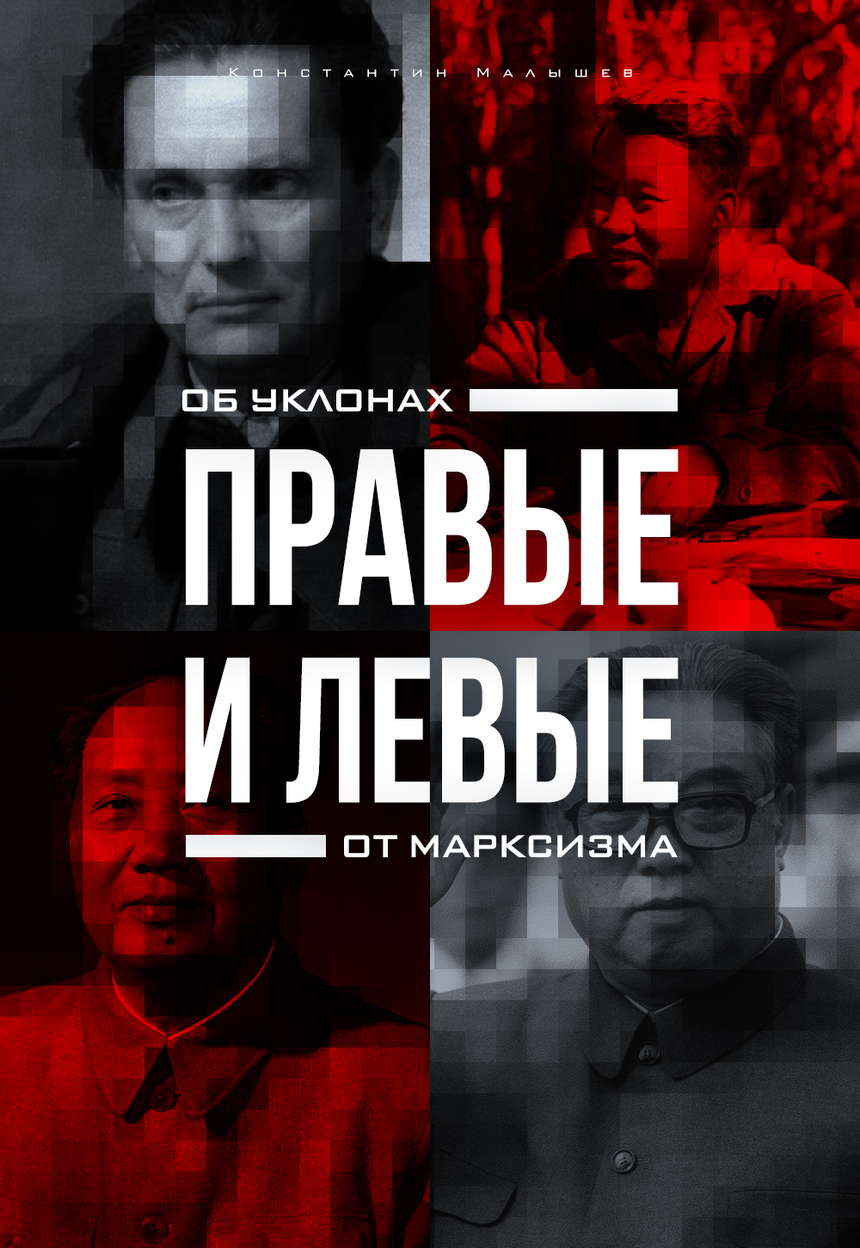

Оригинальная статья
2019-09-17
24 мин. на чтение

Указывая на необходимость борьбы с искажениями марксизма-ленинизма, мы оставили в стороне вопрос о специфическом характере этих искажений. Данным материалом мы хотим внести ясность, вкратце объяснив, что такое ревизионизм, каковы его характеристики, чем ревизионизм отличается от марксизма.

Основные черты ревизионизма
Мы уже упоминали о том, что ревизионизм по сути является чуждой пролетариату идеологией, рядящейся в тогу марксизма-ленинизма для того, чтобы подорвать его изнутри, чтобы нивелировать революционную энергию рабочего класса, пустить эту энергию в безопасное для буржуазии русло, направить пролетариат по ложному пути, по пути закономерных поражений.
Зачем ревизионизму это прикрытие? Об этом ещё в 1926 году в работе «Ещё раз о социал-демократическом уклоне в нашей партии» писал Иосиф Сталин:

«…наши рабочие не будут просто слушать откровенного оппортуниста, ввиду чего “революционная” маскировка является той приманкой, которая должна, хотя бы внешним образом, привлечь внимание рабочих и вселить в них доверие к оппозиции.
Наши рабочие не могут, например, понять, как это до сих пор не догадаются английские рабочие утопить таких предателей, как Томас, бросить их в колодец. (Смех.) Всякий, знающий наших рабочих, легко поймет, что таким людям и таким оппортунистам, как Томас, просто не было бы житья среди советских рабочих. А между тем известно, что английские рабочие не только не собираются топить господ Томасов, но еще переизбирают их в Генсовет, да переизбирают их не просто, а с демонстрацией.
Ясно, что такие рабочие не нуждаются в революционной маскировке оппортунизма, ибо они и так не прочь принять оппортунистов в свою среду».
Мы также упоминали о том, что ревизионизм имеет свои классовые корни, заключающиеся в давлении буржуазной и мелкобуржуазной идеологии на наиболее неустойчивые, колеблющиеся ряды пролетариата. И пока существует капитализм, ревизионизм является закономерным и, – при бездействии коммунистов, – неизбежным итогом этого давления.

«Давление буржуазии и ее идеологии на пролетариат и его партию выражается в том, что буржуазные идеи, нравы, обычаи, настроения нередко проникают в пролетариат и его партию через известные слои пролетариата, так или иначе связанные с буржуазным обществом» (там же)
Но чем же по сути своей ревизионизм отличается от марксизма-ленинизма? По каким критериям можно понять, что перед нами не марксизм-ленинизм, а его искажённая версия?
Прежде всего, это абсолютизация одной из сторон развития. Что это значит? Изучая диалектический материализм, мы узнаём, что развитие включает в себя два взаимоувязанных момента: непрерывность (постепенность) и дискретность (прерывистость).
В.И.Ленин и И.В.Сталин
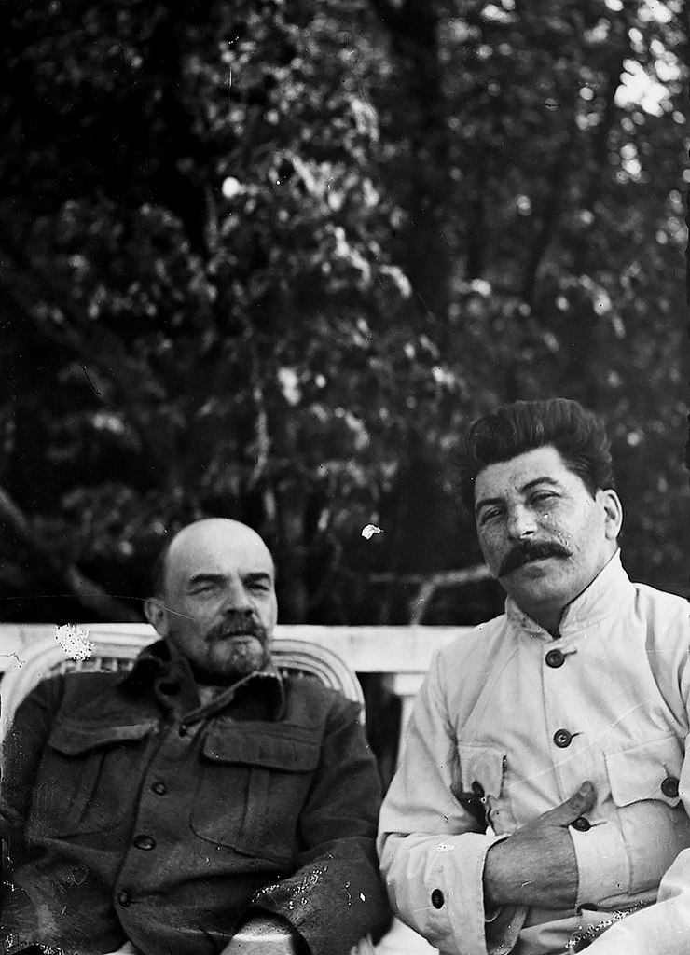
То есть, говоря простым языком, любой процесс развития проходит через стадии постепенности (эволюции) и скачкообразного изменения (революции). Таково диалектическое единство двух противоположных тенденций, лежащих в основе процесса развития.
Применяя этот закон к реальности, к общественному движению, мы видим взаимодействие этих моментов: «скачки ́» сменяются периодами поступательного развития, которые, в свою очередь, приводят к новым качественным «скачкам» и так далее.
Однако ревизионисты склонны думать иначе. Правые оппортунисты видят во всякого рода частичных изменениях (политических и экономических), в реформах, в отдельных улучшениях, осуществление социализма. Они отрицают момент скачкообразного развития, надеясь достигнуть социализма путём постепенной эволюции, постепенного «углубления» реформ вплоть до разрушения капиталистической системы через плавную трансформацию её в социализм.
Левые ревизионисты напротив, отрицая всякую постепенность в развитии, делают ставку исключительно на «скачки ́», на лютую революционную борьбу, на непримиримое действие, с помощью которого, – и только с помощью которого, – можно и нужно опрокинуть капиталистическую систему, одним махом “запрыгнув” в социализм.
Таким образом, метафизическая односторонность свойственна и правым и ультралевым ревизионистам, искажающим марксизм-ленинизм на свой лад.

«…отдельные лица или группы постоянно преувеличивают, возводят в одностороннюю теорию, в одностороннюю систему тактики то одну, то другую черту капиталистического развития, то один, то другой «урок» этого развития.
Буржуазные идеологи, либералы и демократы, не понимая марксизма, не понимая современного рабочего движения, постоянно перескакивают от одной беспомощной крайности к другой.
То они объясняют все дело тем, что злые люди «натравливают» класс на класс, — то утешают себя тем, что рабочая партия есть «мирная партия реформ». Прямым продуктом этого буржуазного миросозерцания и его влияния надо считать и анархо-синдикализм и реформизм, хватающиеся за одну сторону рабочего движения, возводящие односторонность в теорию, объявляющие взаимно исключающими такие тенденции или такие черты этого движения, которые составляют специфическую особенность того или иного периода, тех или иных условий деятельности рабочего класса.
А действительная жизнь, действительная история включает в себя эти различные тенденции, подобно тому, как жизнь и развитие в природе включают в себя и медленную эволюцию и быстрые скачки, перерывы постепенности.
Ревизионисты считают фразами все рассуждения о «скачках» и о принципиальной противоположности рабочего движения всему старому обществу. Они принимают реформы за частичное осуществление социализма.
Анархо-синдикалист отвергает «мелкую работу», особенно использование парламентской трибуны. На деле эта последняя тактика сводится к поджиданию «великих дней» при неумении собирать силы, создающие великие события.
И те и другие тормозят самое важное, самое насущное дело: сплочение рабочих в крупные, сильные, хорошо функционирующие, умеющие при всяких условиях хорошо функционировать, организации, проникнутые духом классовой борьбы, ясно сознающие свои цели, воспитываемые в действительно марксистском миросозерцании»
(В.И.Ленин, Разногласия в европейском рабочем движении, 1910)
Вторым критерием ревизионизма является догматизм и доктринёрство. Что мы подразумеваем под этим? Марксизм-ленинизм не является религией с незыблемыми догматами, верными на все времена и при любой ситуации. Марксизм-ленинизм даёт трудящимся инструмент к познанию и изменению реальности, но инструментом этим необходимо уметь пользоваться.
Необходимо, вооружившись марксистским методом и применяя конкретно-исторический подход, уметь проводить адекватный анализ реальности, видеть её основные противоречия, понимать, как эти противоречия соотносятся с классовыми интересами пролетариата, и на этой основе выстраивать ту или иную практику.
К сожалению, чаще всего те, кто называет себя «марксистами-ленинцами» не удосуживаются рассмотреть какое-либо явление в развитии и взаимосвязи с другими явлениями и, столкнувшись с той или иной ситуацией, для её разрешения механически применяют положения марксизма-ленинизма без учёта сложившихся условий, ссылаясь обычно на некие «исторические аналогии», прикрытые авторитетом классиков.
Именно этот механический приём справедливо именуется догматизмом и доктринёрством. Этот мёртвый схематический подход, заключающийся в умении подставить в нужный момент «нужную» цитату, противоречит живому марксистско-ленинскому методу, ибо с его помощью нельзя верно воспринимать жизнь, нельзя видеть её постоянные изменения, нельзя дать рабочему классу верную тактику и стратегию борьбы.
Стоит заметить, что и сами ревизионисты нередко используют нападки на «догматизм» и «доктринёрство» для прикрытия собственного оппортунизма. Стремясь защититься от справедливой критики, ревизионисты обвиняют всех, кто не принимает их «специфической», «творческой» версии марксизма-ленинизма в догматизме и доктринёрстве, в левизне и сектантстве.
Н.С.Хрущев
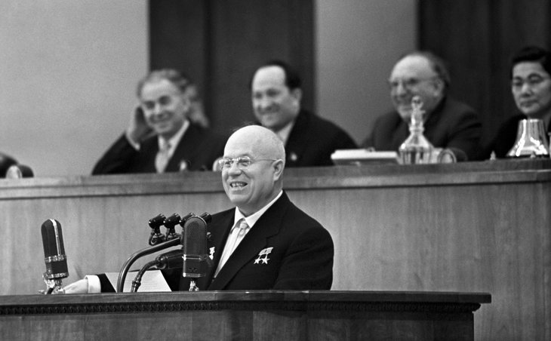
Именно под лозунгами «борьбы с догматизмом» меньшевики проводили неустанную борьбу против большевистской фракции; под теми же лозунгами в период, последовавший после смерти Сталина, ревизионисты очищали от подлинных марксистско-ленинских элементов коммунистические партии в СССР, Китае, Северной Корее, Болгарии, Югославии, Чехословакии, Польше, Венгрии, а так же в странах капиталистического Запада и Востока, вставших на путь сплошной «десталинизации».
Да и сегодня всевозможные поборники «обновления» и «творческого развития» марксизма, апологеты «приспособления» марксизма-ленинизма к неким новым условиям бытия, не устают хаять «догматиков» и «сектантов», не способных оценить изобретательность буржуазных и мелкобуржуазных мыслителей, пытающихся лишить пролетариат его идеологии через искажение марксизма-ленинизма, через разрушение его революционной сущности.

Правый уклон
Как уже было указано, правый уклон характеризуется стремлением сугубо к эволюционному, мирному, безопасному (для буржуазии) пути развития социализма.
Ленин, касаясь вопроса о правой сущности II Интернационала, прекрасно и очень ёмко обозначил основные черты правого оппортунизма:

«Защита сотрудничества классов, отречение от идеи социалистической революции и от революционных методов борьбы, приспособление к буржуазному национализму, забвение исторически-преходящих границ национальности или отечества, превращение в фетиш буржуазной легальности, отказ от классовой точки зрения и классовой борьбы из боязни оттолкнуть от себя «широкие массы населения» (читай: мелкую буржуазию) — таковы, несомненно, идейные основы оппортунизма»
(В.И.Ленин, “Положение и задачи социалистического Интернационала”, 1914)
Нередко все эти черты сочетаются в единой идеологической линии правых, но гораздо чаще ревизионисты, стремясь затушевать свою подлинную сущность, совмещают отдельные элементы буржуазной и пролетарской идеологии, которые фактически ведут к уничтожению пролетарской идеологической линии и замене её линией непролетарской.
Наиболее ярко правый ревизионизм расцветает в эпоху революционного затишья, когда напряжённость революционной борьбы спадает и ей на смену приходят суровые и серые будни:

«Переход от подъема к затишью сам по себе, по самой своей природе увеличивает шансы опасности справа. Если подъем порождает революционные иллюзии, создавая левую опасность как основную, то затишье, наоборот, порождает социал-демократические, реформистские иллюзии, создавая правую опасность как основную. В 1920 году, когда рабочее движение шло к подъему, Ленин написал брошюру о “Детской болезни “левизны””. Почему именно эту брошюру написал Ленин? Потому, что левая опасность была тогда наиболее серьезной опасностью. Я думаю, что если бы Ленин был жив, он написал бы теперь новую брошюру о “Старческой болезни правизны”, ибо теперь, в период затишья, когда соглашательские иллюзии должны расти, правая опасность является самой серьезной опасностью»
(И.В.Сталин, «О чехословацкой компартии» 1925)
Именно в такие моменты замедления революционного процесса правые усиливают свои позиции, стремясь удержать рабочий класс от дальнейшего поступательного движения вперёд, выводя из-под удара буржуазию, выхолащивая марксизм-ленинизм, лишая его революционной сущности.
Так, например, в эпоху, последовавшую за накалом Второй Мировой войны, коммунистические партии Италии и Франции, – крупнейшие в Западной Европе, сыгравшие ведущие роли в антифашистском сопротивлении, – в результате усиления правых тенденций провозгласили абсолютную верность «конституционным принципам» буржуазной демократии.
В этот период ИКП и ФКП начали проводить «политику открытых дверей», стремясь трансформироваться в массовые партии, в партии, способные потягаться с буржуазией в легальной парламентской борьбе. Понятно, что это стремление не могло не войти в противоречие с марксизмом-ленинизмом, однозначно указывающим на авангардный характер партии рабочего класса, однозначно отрицающим возможность растворения авангарда в самом рабочем классе.
Пальмиро Тольятти
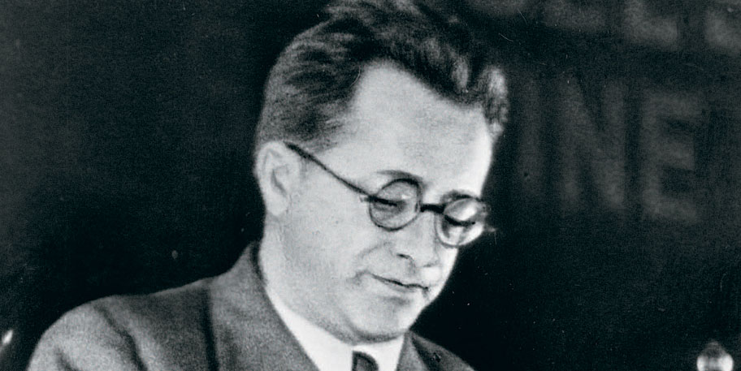
Курс Тольятти и Тореза (генеральных секретарей ИКП и ФКП соответственно) не мог не привести к отдельным идеологическим «компромиссам» во имя достижения массовости, не мог не привести к отказу от классовой точки зрения, к отказу от всяких нелегальных форм борьбы, наконец, к отказу от революционного пути к социализму.
Логическое развитие этих партий, сделавших ставку исключительно на законных формах классовой борьбы в рамках буржуазной демократии, привело к рождению т.н. «еврокоммунизма». Таким образом, правый уклон закономерно привёл к оформлению откровенно антикоммунистического и контрреволюционного течения, восторжествовавшего в коммунистических партиях Западной Европы в конце 60-х.
Другой, более тонкой формой реформизма, является тред-юнионистский курс, взятый опять же в послевоенные годы скандинавскими коммунистическими партиями, превратившимися фактически в политическое приложение профсоюзного движения.
Поставив во главу угла борьбу за улучшение положения рабочего класса посредством устранения юридических препятствий, принятия всевозможных законов о защите трудящихся, организации профсоюзов, скандинавские коммунисты, – как бы это странно не звучало, – на деле содействовали деморализации пролетариата, распространению в среде рабочего класса реформистских настроений, купированию революционной энергии масс.
Однобокий акцент на всемерное развитие рабочего движения через порочную политику «сотрудничества» и «единого фронта» привёл к полному подчинению идеологической линии коммунистических партий Скандинавии социал-демократии, фактически размыв границу между ними.
В итоге, исключительная «забота» о трудящихся, однобокая поддержка экономической борьбы рабочего класса вкупе с забвением борьбы политической и идеологической (прежде всего – против социал-демократических и реформистских иллюзий) превратили скандинавские коммунистические партии в буржуазные рабочие партии, т.е. в рабочие партии, отказавшиеся от своей классовой идеологии.
Более подробно про “скандинавский социализм” можно узнать в другом нашем материале.

Таким образом, во второй половине XX века сложилась парадоксальная ситуация: при наличии наиболее мощного организованного рабочего движения в мире, скандинавская буржуазия при посредничестве социал-демократов и идеологически подчинённых им коммунистов, совершенно устранила на время всякую революционную опасность. Как им это удалось? Капиталисты временно поступились незначительной частью своих сверхприбылей, пустив их на строительство «государства всеобщего благосостояния», т.е. для установления стремительно угасающей сейчас классовой “гармонии” между пролетариатом и буржуазией.
Ещё более «талантливой» формой правого ревизионизма можно назвать всевозможные «национальные уклоны», которые, с одной стороны, пытаются приспособить пролетарскую идеологию к националистической политике буржуазии, а с другой стороны – вывести часть национальной буржуазии из-под удара, сохранить за ней фактическое господство, т.е. предотвратить захват политической власти рабочим классом, затормозить классовую борьбу пролетариата против буржуазии. Националистический уклон отражает попытки т.н. «национальной» буржуазии той или иной страны подорвать революционное движение, свести его успехи к минимуму.
При этом всевозможные «национал-уклонисты» на словах не устают рассуждать о революции и социализме, о пролетариате и борьбе с капитализмом, но на деле все они проводят явно контрреволюционную антипролетарскую политику.
Основной идеологической опорой этих ревизионистов является преувеличение некоей «национальной специфики» той или иной страны, которая-де препятствует последовательному строительству социализму, вынуждает идти на компромиссы с частью национальной буржуазии, отказываясь от классовых интересов пролетариата. Итогом столь «хитрой» стратегии классового сотрудничества становится увековечивание капитализма под «революционным» флагом, шовинизм и тотальная дезориентация рабочего класса.
Наиболее вопиющим примером следования по пути «самобытного национального социализма» является деятельность генерального секретаря Коммунистической Партии США Эрла Браудера, который, демагогически используя принципы антифашистской тактики народного фронта, выдвинутой Коминтерном в конкретный момент истории, с начала 40-х годов принялся проповедовать идеи «мирного существования» капитализма и социализма, пролетариата и буржуазии, якобы способных к сотрудничеству во имя общей цели.
Далее, выдвинув идею «американского социализма», соответствующего неким «американским традициям» буржуазной демократии, Браудер в начале 1944 года прямо заявил о ненужности в США партии рабочего класса, о необходимости роспуска компартии и создании на её месте широкой «культурно-просветительской ассоциации», «беспартийной организации американцев, продолжающей традиции Вашингтона, Джефферсона, Пейна, Джексона и Линкольна», основная цель которой заключалась в проведении «политического обучения» масс.
Разделив американскую буржуазию на «монопольные» и «немонопольные» сектора, Браудер вывел необходимость создания «антимонополистической коалиции», в рамках которой рабочий класс, «немонополистические» слои буржуазии и даже часть финансового капитала поведут борьбу против монополистического сектора. Стерев, таким образом, всякие классовые противоречия, отказавшись от необходимости разрушения буржуазного государства, Браудер призвал к созданию «народной партии» «антимонополистической» направленности, которая должна была бороться за то, чтобы поставить под контроль широких масс монополистический капитал, заставить его действовать на благо всего общества в рамках «нормального функционирования капиталистической системы».
Эрл Браудер
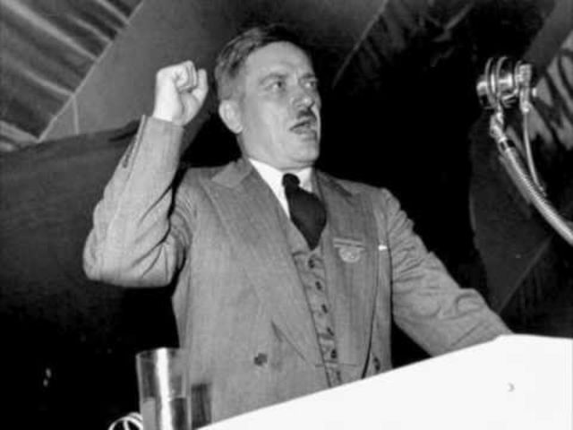
Неудивительно в этой связи, что Браудер также поддержал империалистический курс Вашингтона: в рассуждениях Эрла Браудера экономическая экспансия США (в Латинскую Америку, Азию, Африку, а так же Европу посредством «Плана Маршалла») превращалась в альтруистическую помощь, в перераспределение излишков мощнейшего капиталистического гиганта в пользу народов мира и их развития.
Несмотря на то, что Браудер уже в июне 1945 года был разоблачён и осужден как правый ревизионист, а Компартия США восстановлена, его взгляды оказали могучее воздействие на международное коммунистическое движение.
Прежде всего, благодаря влиянию американских коммунистов в Латинской Америке (за счёт ранее функционировавшего Карибского бюро Коминтерна), чума «браудеризма» в той или иной степени поразила абсолютно все коммунистические партии континента, толкнув их на стезю классового сотрудничества с «прогрессивными» слоями национальной буржуазии в рамках «национального пути к социализму».
В Панаме, Коста-Рике, Никарагуа, на Кубе ситуация дошла до роспуска местных коммунистических партий и создания на их базе аморфных «народных» парламентских партий в браудеровском духе.
Смелый антикоммунистический демарш Браудера, руководителя мощнейшей коммунистической партии Западного полушария, вдохновил и ревизионистских деятелей старого света. Наиболее восторженно браудеристские схемы были встречены генеральным секретарём Компартии Великобритании — правым ревизионистом Гарри Поллитом, который в 1945 году в брошюре «Ответы на вопросы» полностью согласился с положениями «браудеризма» о единстве в данный момент интересов «всех прогрессивных слоёв нации, как пролетарских, так и капиталистических», о возможности мирного перехода к социализму, о «прогрессивности» государственно-монополистического капитализма.

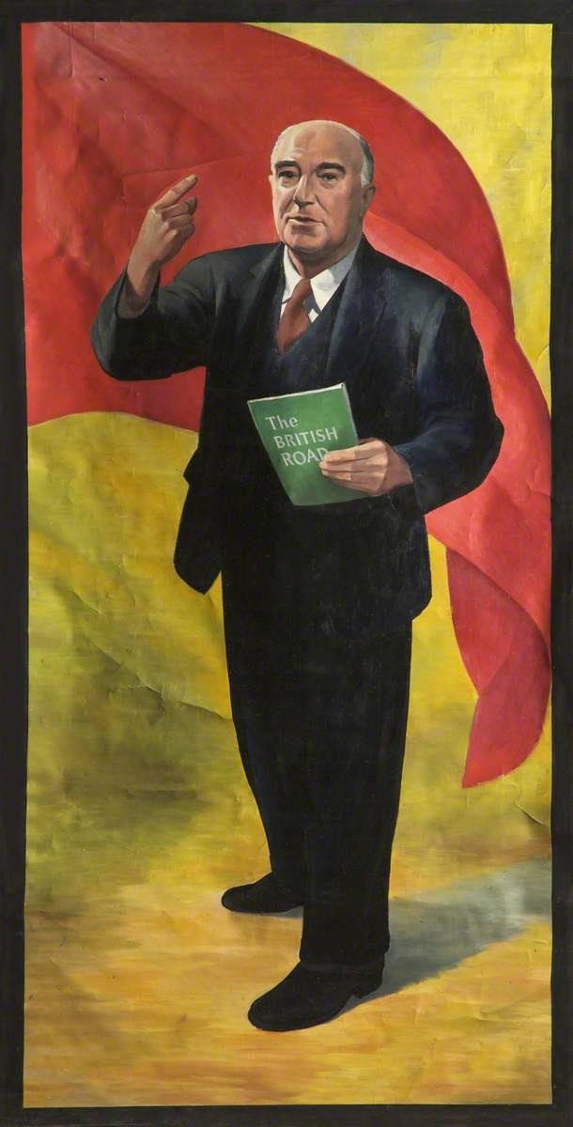
Портрет Гарри Поллита
Дела Поллита не расходились с его взглядами: одним из первых он выразил поддержку новому лейбористскому правительству, проводившему открыто империалистическую и антикоммунистическую политику; он же был одним из инициаторов роспуска фабрично-заводских ячеек Компартии Великобритании и переходе партийной структуры на территориальную основу, принятую в типичных буржуазных партиях; он же всеми силами стремился к продолжению тактики «сотрудничества» пролетариата и буржуазии, принятой во время войны и заключавшейся во временном отказе от забастовок.
Неизвестно, чем бы завершились инициативы Поллита, если бы в 1945 году Браудер не был бы разоблачён. Однако громкий разгром «браудеризма» не привёл к разгрому британских правых ревизионистов, которые просто пугливо сделали шаг назад, сохранив за собой ответственные посты. Тот же Гарри Поллит оставался генеральным секретарём КПВ вплоть до 1956 года, когда он, после подавления венгерского контрреволюционного мятежа, демонстративно подал в отставку, заняв затем не менее почётное место председателя.
И хотя после разгрома Браудера правые «национал-уклонисты» несколько поутихли, полностью преодолеть националистическую ревизию марксизма-ленинизма в коммунистических партиях так и не удалось. В 1948 году на совещании Коминформа вновь был поднят вопрос о «специфическом» «национальном» пути к социализму, когда разгрому была подвергнута политика, проводившаяся кликой Иосипа Тито в Югославии.
Отказ от классовой борьбы против капиталистических элементов города и села, положение о мирном разрешении противоречий между эксплуататорами и эксплуатируемыми в рамках «специфической югославской ситуации», дополнялся откровенно шовинистической и захватнической политикой Югославии в отношении социалистических Болгарии и Албании.
По мере ослабления борьбы за чистоту марксизма-ленинизма, правые ревизионисты со своими «национальными путями», со своими идеалами классового сотрудничества и мирными средствами достижения социализма укреплялись всё больше, завоевав наконец руководящее положение в мировом коммунистическом движении как внутри социалистического лагеря (Гомулка в Польше, Деж в Румынии, Кадар в Венгрии, Мао Цзедун в Китае, Ким Ир Сен в Северной Корее), так и в партиях капиталистических стран (Тольятти в Италии, Торез во Франции, Каррильо в Испании, Айдит в Индонезии, Гхош в Индии и т.д.).
Используя лозунги о «национальной специфике» ревизионисты разных стран, невзирая ни на какие реальные национальные особенности, стремились к одной цели – к запугиванию и запутыванию рабочего класса через распространение пораженческих и пацифистских настроений, к ослаблению классовой борьбы пролетариата, к подмене классовых интересов пролетариата интересами буржуазии.

Ультралевый уклон
Ультралевый уклон, в отличие от правого, характеризуется акцентированием исключительно на «скачкообразное», быстрое развитие, развитие посредством молниеносного «штурма и натиска», дающего столь же быстрые результаты.
Отрицая всякие возможности мирного постепенного развития революционного процесса, спокойного создания предпосылок для успешного «скачка», размеренной работы по укреплению завоеваний рабочего класса, ультралевые требуют немедленного «штурма небес», не считаясь с реальной обстановкой. Авантюризм, нетерпеливость, активная раскольническая деятельность, крикливость и сектантство – таковы основные черты ультралевых организаций.
Фактически, ультралевый уклон проистекает из тех же социальных предпосылок, что и правый: это давление буржуазной и мелкобуржуазной стихии на наиболее неустойчивые пролетарские элементы. И цели его точно такие же – дезориентация рабочего класса, поражение революционного движения, сведение его деятельности к череде бесперспективных мероприятий.
В чём же тогда коренное отличие двух этих видов ревизионизма?

«Разница состоит в том, что платформы у них разные, требования разные, подход и приёмы разные.
Если, например, правые говорят: “Не надо было строить Днепрострой”, а “левые”, наоборот, возражают: “Что нам один Днепрострой, подавайте нам каждый год по Днепрострою” (смех), – то надо признать, что разница, очевидно, есть.
Если правые говорят: “Не тронь кулака, дай ему свободно развиваться”, а “левые”, наоборот, возражают: “Бей не только кулака, но и середняка, потому что он такой же частный собственник, как и кулак”, – то надо признать, что разница, очевидно, есть.
Если правые говорят: “Наступили трудности, не пора ли спасовать”, а “левые”, наоборот, возражают: “Что нам трудности, чихать нам на ваши трудности, – летим вовсю вперёд” (смех),- то надо признать, что разница, очевидно, есть.
Вот вам картина специфической платформы и специфических приёмов “левых”. Этим, собственно, и объясняется, что “левым” иногда удаётся заманить к себе часть рабочих при помощи “левых” трескучих фраз и изображать из себя наиболее решительных противников правых, хотя весь мир знает, что социальные корни у них, у “левых”, те же, что и у правых, и они нередко идут на соглашение, на блок с правыми для борьбы против ленинской линии».
(И.В.Сталин, Об индустриализации страны и о правом уклоне в ВКП(б), 1928)
Необходимо также указать, что само по себе понятие «левые» или «ультралевые» – условно; оно лишь характеризует определённый специфический подход, применяемый ревизионистами, но отнюдь не принципиальную политическую позицию.

«Ленинизм есть самое левое (без кавычек) течение в мировом рабочем движении. Мы, ленинцы, входили во II Интернационал до периода начала империалистической войны как крайняя левая фракция социал-демократов. Мы не остались во II Интернационале и мы проповедовали раскол во II Интернационале потому, что мы именно как крайняя левая фракция не хотели жить в одной партии с мелкобуржуазными изменниками марксизма, с социал-пацифистами и социал-шовинистами.
Эта тактика и эта идеология легли впоследствии в основу большевистских партий всего мира. В своей партии мы, ленинцы,- единственные левые без кавычек. Поэтому мы, ленинцы, не “левые” и не правые в своей собственной партии. Мы – партия марксистов-ленинцев. И мы боремся в своей партии не только с теми, кого мы называем открыто оппортунистическими уклонистами, но и с теми, которые хотят быть “левее” марксизма, “левее” ленинизма, прикрывая “левыми”, трескучими фразами свою правую, оппортунистическую природу.
(…)
Ленин называл “левых коммунистов” левыми, иногда в кавычках, иногда без кавычек. Но всякий поймёт, что левыми называл их Ленин иронически, подчёркивая этим, что левые они только на словах, по видимости, а на деле представляют мелкобуржуазные правые тенденции».
(И.В.Сталин, Об индустриализации страны и правом уклоне в ВКП(б), 1928)
Это утверждение мы можем подкрепить непосредственно историческими фактами. На всём протяжении XX века т.н. «ультралевые», которые, казалось бы, должны защищать позиции, противоположные правым, в определённые моменты смыкались с правыми ревизионистами, «дополняя» свои «ультрареволюционные» «марксистско-ленинские» доктрины вполне себе правыми положениями.
К примеру, т.н. немецкие левые коммунисты, активно действовавшие в период революционного подъема в Германии 1918-23 гг., открыто отрицали роль партии рабочего класса в революционном процессе, делая ставку на рабочие советы, будто бы способные самостоятельно взять всю полноту политической и экономической власти в свои руки и повести общество к коммунизму. Тем самым, ультралевые, под революционными лозунгами о «борьбе против всякой диктатуры», лишали рабочий класс своего политического авангарда, ослепляли его, проповедовали стихийность и самотёк, фактически ослабляя пролетариат, сводя к нулю его революционную энергию, а следовательно – оказывая помощь буржуазии в удержании своего политического господства.
Спустя много лет, во время т.н. Культурной революции, точно такие же оды стихийности пел и Мао Цзедун, уверенный в том, что «революционная молодёжь» (даже не рабочий класс) самостоятельно, безо всякого партийного руководства, способна разобраться в том, кто является врагом революции, а кто нет.
Из этой же серии «антипартийных» ультралевых вариаций марксизма, мы можем выделить «операизм», особо укрепившийся в Италии в 70-е годы на волне разочарования пылкой рабочей молодёжи в оголтелом правом реформизме Итальянской Коммунистической Партии.
Мао Цзэдун
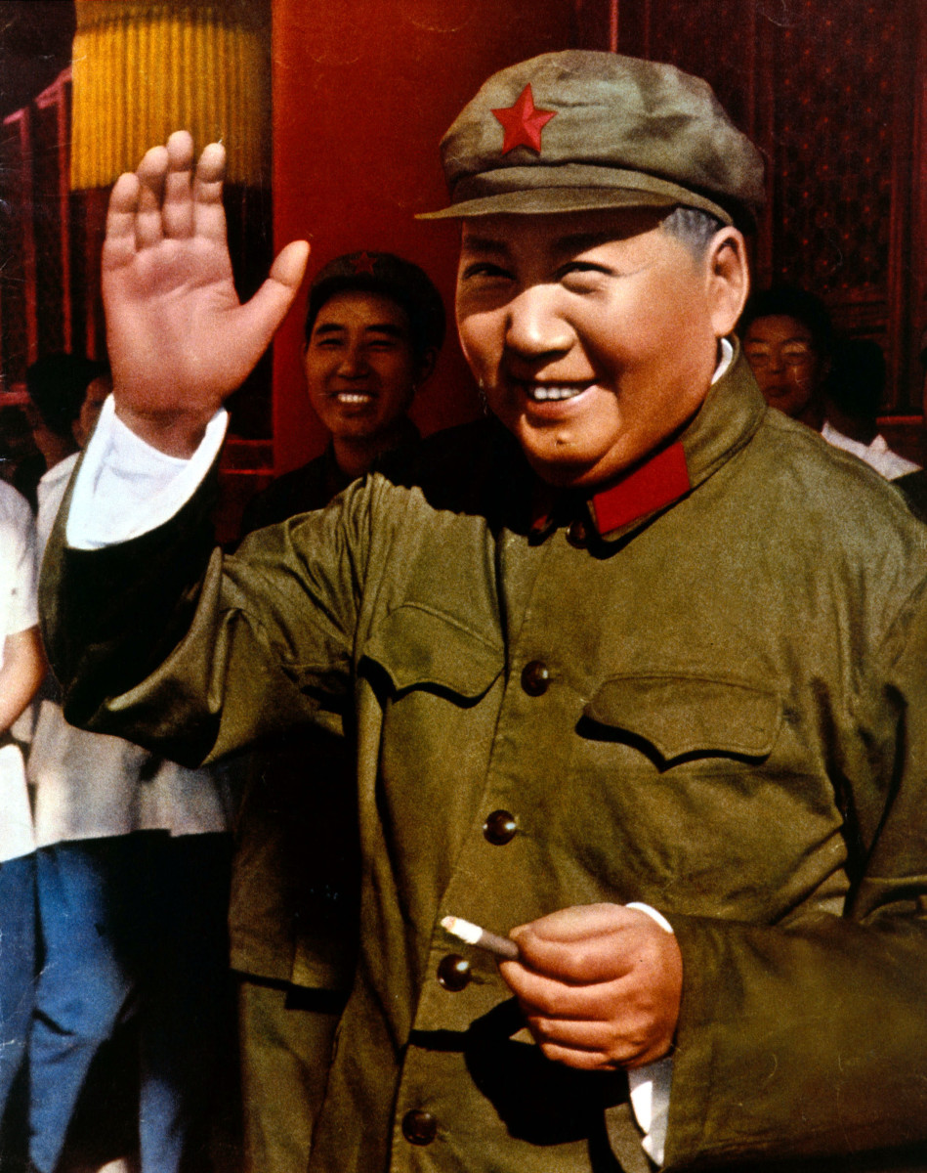
Не чужды ультралевые и идеям «сотрудничества» между пролетариатом и буржуазией; здесь апофеозом «солидаризма» можно назвать выдвинутую незабвенным Мао идею о решающей роли стран т.н. «Третьего мира» в борьбе против империализма и капитализма. Объявив угнетённые империализмом страны Африки, Азии и Латинской Америки авангардом революционной борьбы, Мао тем самым отказался от классовой точки зрения, перейдя на позиции буржуазной геополитики, рассматривая мир не через призму взаимоотношения классов, а делая глубокомысленные выводы на основании анализа степени экономического развития и территориального расположения тех или иных стран.
Более того, свалив в одну кучу пролетариат и буржуазию, разглагольствуя об абстрактных «странах Третьего мира», являющихся «великой движущей силой, толкающей колесо истории вперёд», Мао тем самым проповедует классовое примирение, социальный мир между угнетателями и угнетёнными этих самых стран, подчинение интересов пролетариата интересам стоящих у руля буржуазных групп, шовинизм и ненависть к столь же абстрактному «первому миру», как будто бы единому в самом себе, а не разделённому на антагонистические классы, точно так же, как и сам этот приснопамятный «Третий мир».
В ещё более неадекватном духе высказывался широко известный ультралевый теоретик революционного насилия Франц Фанон, который не только противопоставлял абстрактные «колонии» и «метрополии», но и вообще договорился до отрицания революционной роли рабочего класса, как «буржуазной», привилегированной части африканского общества. Кто же идёт на смену разложившемуся и подкупленному рабочему классу, по мнению Фанона, кто должен идти в авангарде революционного процесса? Это люмпен-элементы города и беднейшее крестьянство, которые идеологически, – об этом марксист Фанон вовсе не упоминает, – тяготеют к буржуазии и без руководства рабочего класса не способны ни к какой подлинно социальной революции.
Надо сказать, что отрицание исторической роли рабочего класса характерно для большинства ультралевых уклонов второй половины XX века. Точно такие же рассуждения как у Фанона мы можем встретить и у Режи Дебре, якобы обобщившего опыт кубинской революции и представившего на суд публики тактику «партизанского очага» (фокизма). В унисон с Фаноном Дебре рассуждает о гибельности развития какой-либо борьбы в городе просто потому, что городские жители (читай, рабочие) – это изнеженные и разложившиеся элементы, не заинтересованные в революции. Альтернативой этим пугливым капитулянтам могут стать только крестьяне, основная база антиимпериалистической революции, переходящей в революцию социалистическую.
Точно такие же надежды на крестьянство (особенно – беднейшее крестьянство) как основной социальный класс революции возлагали Че Гевара, Мао Цзедун, Пол Пот, Рохана Виджевира и другие ультралевые теоретики и практики относительно неразвитых стран Африки, Азии и Латинской Америки. Между тем, в индустриальной Европе ультралевые так же отказывались видеть в пролетариате революционную силу (по тем же надуманным причинам его «разложения»). Вместо рабочего класса такие видные теоретики как Маркузе, Дучке, Горц, а также многочисленные их интерпретаторы, выдвигали вперёд студенчество, интеллигенцию, люмпенов и маргиналов, мигрантов; короче говоря, кого только можно, только не рабочий класс.
Отрицание руководящей роли партии рабочего класса в революционном процессе, националистический курс, завуалированная проповедь единства между пролетариатом и буржуазией: все эти элементы мы можем увидеть во всех ультралевых идеологических моделях, оформившихся на протяжении XX века.
Везде заявленная публично неустанная и радикальная борьба против буржуазии приводила фактически к укреплению этой самой буржуазии; к ослаблению пролетариата через авантюристские действия и отказ от партийного руководства; к укреплению господства идеологии буржуазного или мелкобуржуазного национализма; к дезориентации рабочего класса через борьбу с подлинными марксистско-ленинскими принципами, через проповедь политического плюрализма и той самой «широкой левой» под видом нерушимого и беспринципного единства всех радикальных общественных сил.

Заключение
Таким образом, мы можем уяснить основные характеристики как правого, так и левого ревизионизма, сущность которого заключается в одностороннем развитии одной какой-либо тенденции в рабочем или политическом движении, в почитании её как единственно верной и абсолютной.
Этот путь неизбежно ведёт к забвению классовых интересов пролетариата, неизбежно ведёт к крушению политической организации рабочего класса, неизбежно ведёт к вырождению коммунистического движения.
Марксизм-ленинизм не приемлет никаких уклонов и тенденций внутри себя. Марксизм-ленинизм – это не рыхлая социал-демократия, выражающая интересы различных слоёв нации, допускающая наличие различных политических уклонов, отражающих стремления этих слоёв и пытающаяся «примирить» их с помощью тактики центризма.
Марксизм-ленинизм есть мировоззрение, идеология и философия пролетариата как единого целого и любое отклонение от него, – хоть влево, хоть вправо, – нужно рассматривать исключительно как буржуазное отклонение, как стремление буржуазии разрушить монолитное идеологическое единство рабочего класса, стремление дезориентировать рабочий класс, пустить его по ложному пути в никуда.

Оригинальная статья

